生活自然環境部会 有機センター見学・ゴミ拾い 報告

○日時 平成23年11月26日（土）13：00～15：00

○会場 有機センター・国道17号井口新田交差点付近歩道

○内容
1.有機センター見学
施設説明と施設内案内（農政室担当者）
・畜奮等の搬入量、施設設備、堆肥化の作業工程、運営状況などについて説明。
質疑応答
・舟山の生ゴミ収集の結果 → 分別と水分調整が課題
・学校などに脱水機を置いて給食残渣の水切りをする方法もある。
・材料の搬入は牛・豚・鳥の畜糞、きのこ菌床、おからなどである。搬入量についてはH21は2400t、H22は1950t、H23は2100tとなっている。
・通常作業員は平日５人体制、土曜日は３人で交代。堆肥の機械散布作業も出てくる。
・一次醗酵３５日、二次醗酵２５日かかる。
・畜産農家からの搬入は魚沼市だけ。きのこは市外。
・類維施設は小千谷市、南魚沼市にある。十日町が建設予定。
・搬入する酪農家からは処理量をもらっている。
・搬入量が多く堆肥の販売が少ないときは堆肥の保管が難しい。
・電気料は月４５万円程度かかっている。
・夏場の作業環境として今年は高温で乾燥した。
・小袋詰め作業は手作業になる。トンパックは一袋400kg。
・堆肥は15kg400円・トンパック2650円で販売している。
・運営費としては赤字の状況である。
・家庭ゴミの処理については市民の意識が課題。
・コミュニティなどまとまった単位で収集できれば良い。ただし分別の問題は出てくる。
・JAが堆肥販売をしている。散布機械もあるので指定管理という運営方法も考えられる。
・畜産関係の受け入れを増やしてほしいという声がある。生ゴミの受け入れは難しい現状。
・長井市では生ゴミ処理全域でやっている。ポリ容器と水切りバケツの配布をしている。施設では分別がオートメーション化されており脱水機もある。施設設備の課題がある。
・生ゴミ処理については集落や町内での受け入れ態勢が必要になる。

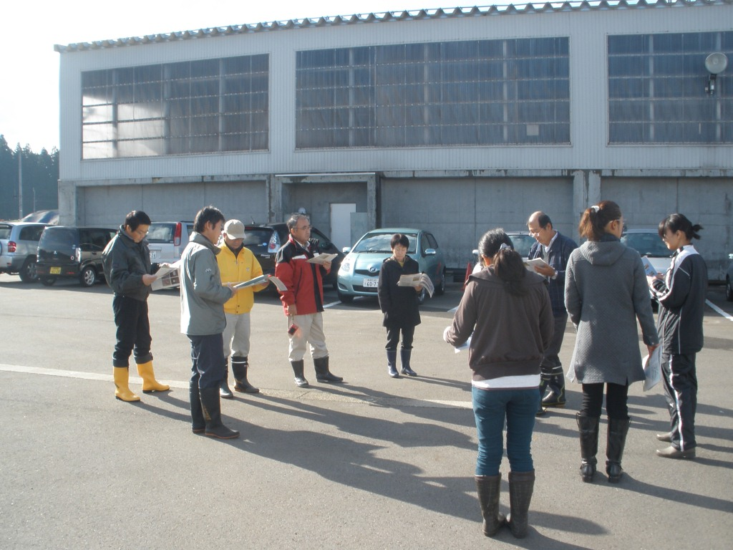
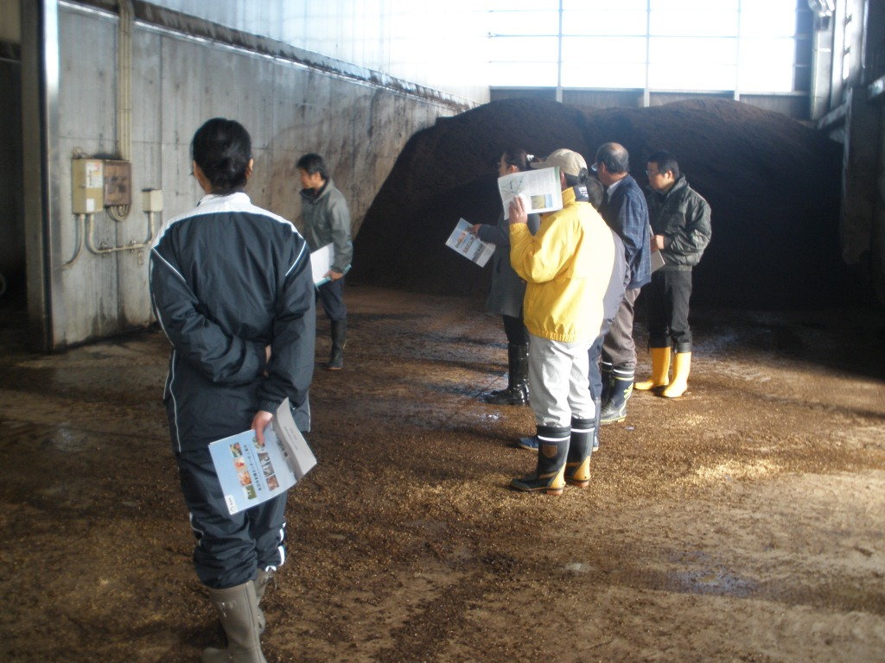

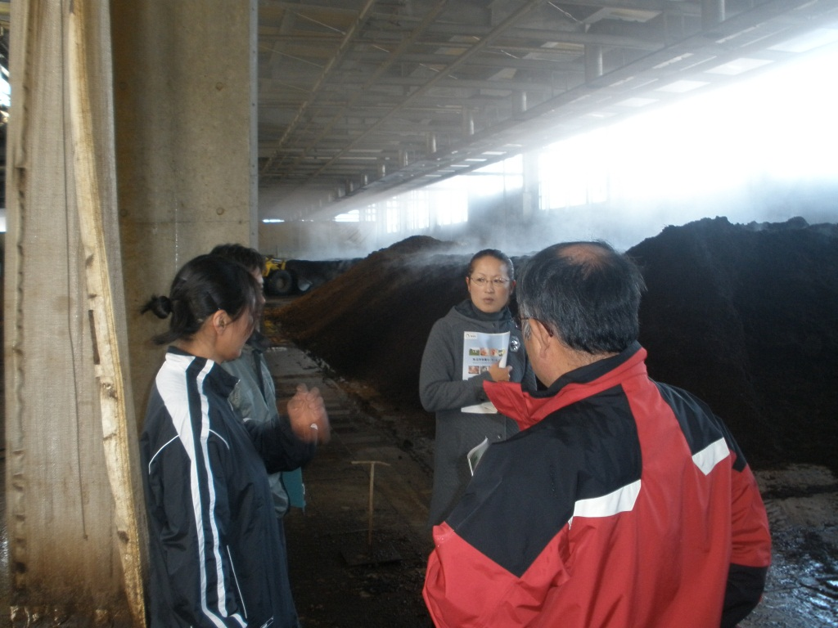
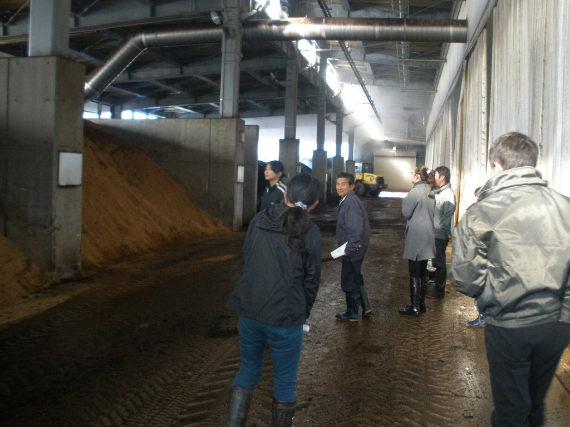

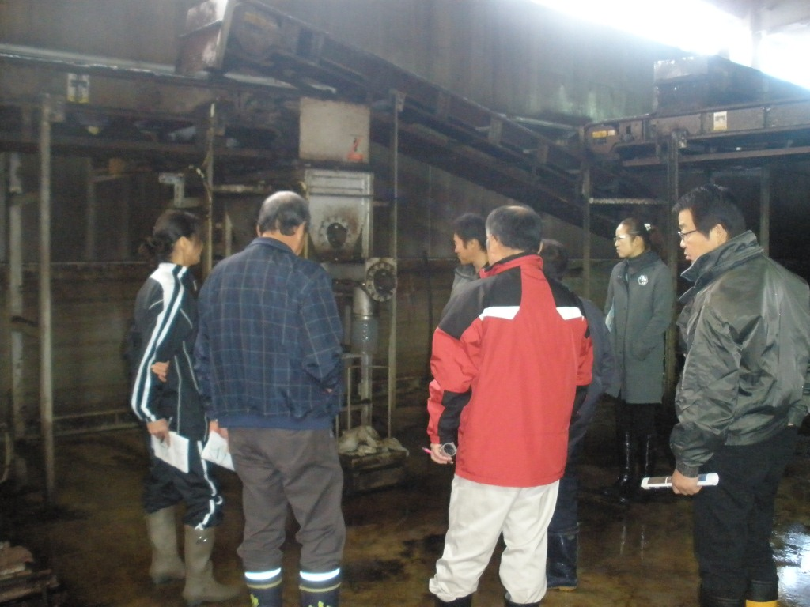
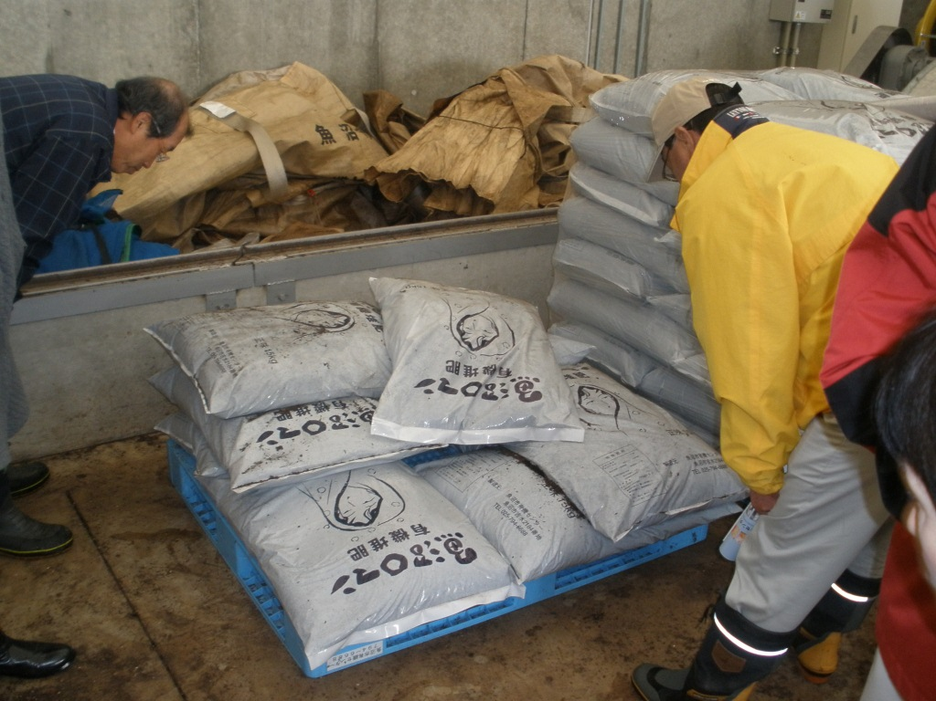

２.国道１７号ゴミ拾い



